**Перевірка на вплив Fe в СЕ 05_341_3**

Експериментальні дослідження проводилися на сонячному елементі дифузійно-польового типу, що має структуру *n+-p-p+*та виготовлений на основі монокристалічної пластини *p*-типу кремнію марки КДБ-9 з питомим опором біля 9 Ом⋅см. На фронтальній поверхні СЕ мав просвітлюючі покриття з двоокису кремнію SiO2товщиною 30 нм і нітриду кремнію Si3N4 товщиною 40 нм.

На зазначеному зразку досліджувались світлові вольт-амперні характеристики, а також спектральні залежності струму короткого замикання в діапазоні довжин хвиль ∆λ = 400÷1200 нм, які вимірювались в режимі автоматичної підтримки постійного рівня енергетичної освітленості і з яких отримувались спектри внутрішнього квантового виходу. Зазначені характеристики досліджувались поетапно, а саме:

1. на вихідному зразку;
2. після термообробки 200 $°$ С протягом 2хв;
3. після термообробки 90 $°$ С протягом 3хв;
4. після термообробки 120 $°$ С і одночасного освітлення галогеновою лампою ( 100 мВт/см2 ) протягом 5хв;

Отримані результати представлені на рис. 1 і 2.

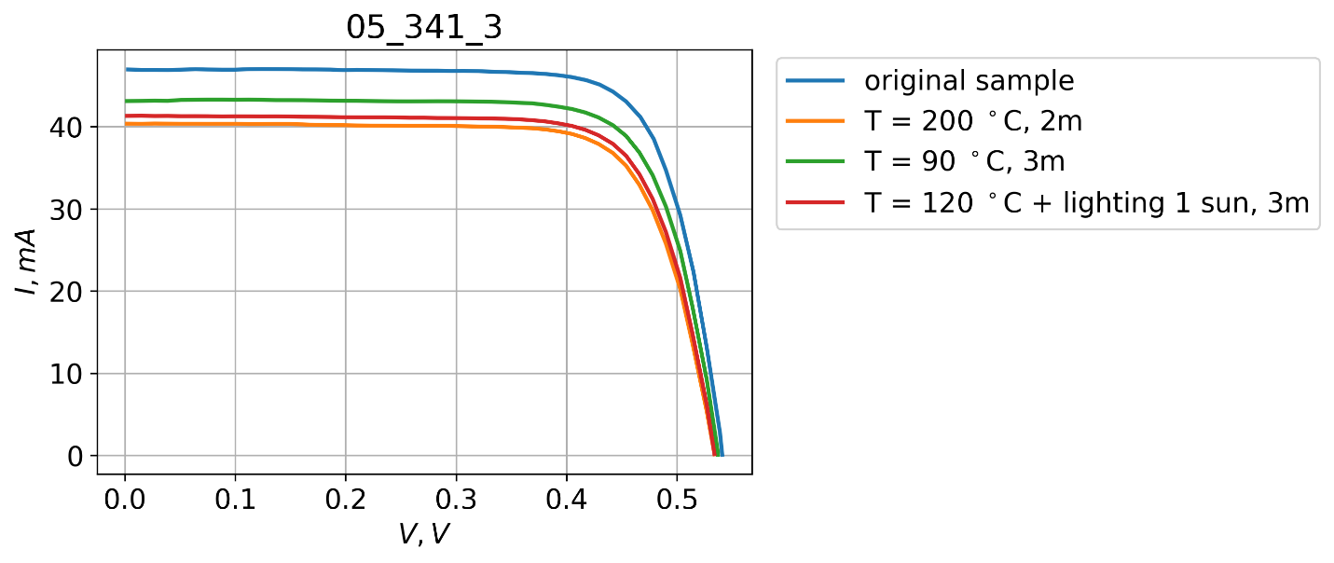

**Рис. 1.** Вольт-амперні характеристики виміряні на кожному з етапів дослідження.

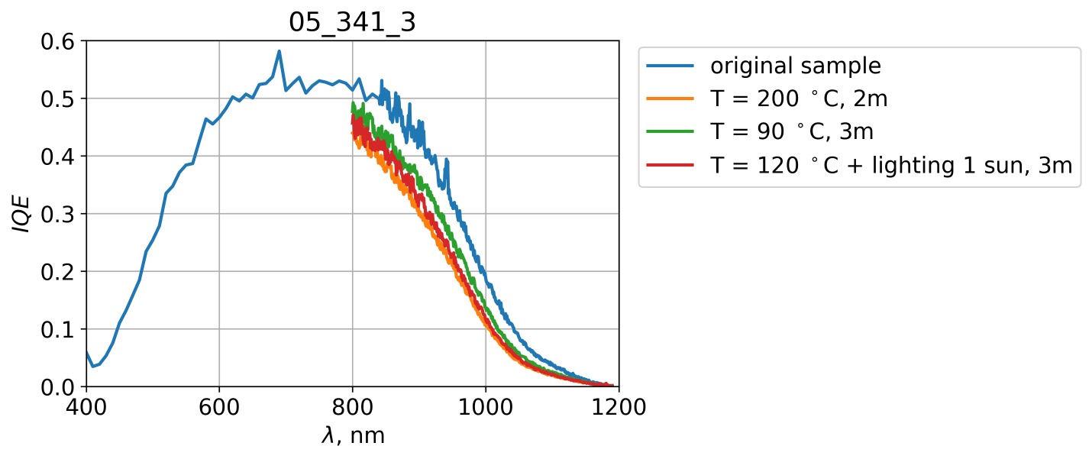

**Рис. 2.** Спектральні залежності внутрішнього квантового виходу виміряні на кожному з етапів дослідження.

Значення довжини дифузії неосновних носіїв заряду визначені зі спектральних залежностей внутрішнього квантового виходу наведені в таблиці.

|  |  |  |
| --- | --- | --- |
| **Етап** | **Реакція** | **Ld, мкм** |
| 1. вихідний зразок |  | 62 |
| 1. 200С протягом 2хв | FeiB -> **Fei** + B  **BO2i** -> B + O2i | 37 |
| 1. 90С протягом 3хв | **Fei** + B -> FeiB  Стан В не змінюється | 49 |
| 1. 120С і одночасне освітлення галогеновою лампою ( 100 мВт/см2 ) протягом 5хв | FeiB -> **Fei** + B  B + O2i -> **BO2i** | 36 |

З таблиці видно, що різниця в значеннях довжини дифузії неосновних носіїв заряду визначених на етапах 2 і 3 обумовлена зв’язуванням Fei і B в пари FeiB, в той час як незначна відмінність між значеннями довжини дифузії неосновних носіїв заряду визначеними на етапах 2 і 4 свідчить про несуттєвий вплив комплексів BO2. Концентрація Fe, визначена на основі цих значень довжини дифузії за формулою (1), виявилася рівною 3,33 * 1012 см-3.

|  |  |
| --- | --- |
|  | (1) |

де *L1, L2* – довжини дифузії нерівноважних носіїв заряду в мкм до, та після обробок 2 і 3, відповідно, *nFe­­* – концентрація атомів заліза. Концентрацію комплексів BO2  можна оцінити за тією ж формулою після обробок 2 і 4. Вона дорівнює 4,36* 1011 см-3.